# 河畔花园社区党委学习《疫情防控工作不力警示教育》

河畔花园社区党委

（2022年4月7日）

为坚决打赢疫情防控阻击战，严格落实疫情防控各项决策部署，进一步强化警示教育，做好疫情防控工作，河畔花园社区党委组织社区全体工作人员集中学习疫情防控工作不力问题的通报。

会上传达了关于9名干部在新冠肺炎疫情防控工作中履职不力的通报，对存在的问题进行深入剖析并提出了两点要求：一是全体工作人员要高度重视新冠肺炎疫情防控工作，认真落实上级对疫情防控工作提出的各项部署；二是全体工作人员要引以为戒，深刻汲取教训，将疫情防控作为工作的重中之重，坚决打赢疫情防控“阻击战”。

通过学习，社区工作人员意识到，只有认真落实防疫工作，严格遵守防控规定，把防控工作放在第一位，才能更好的对群众负责。

影像资料：

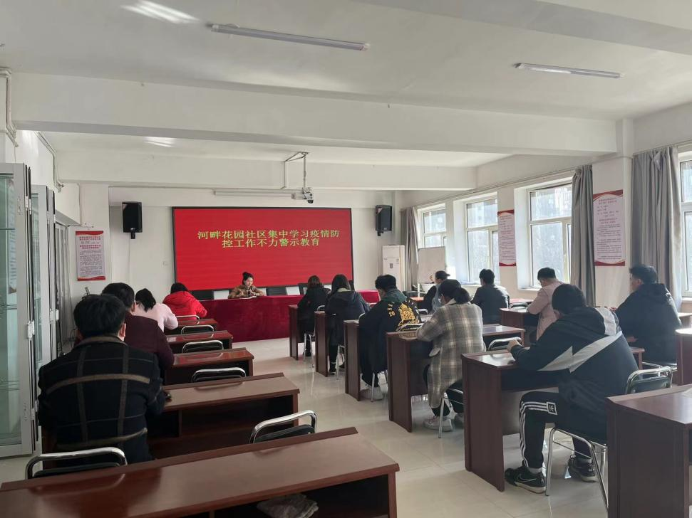

图一：全体社区干部学习《疫情防控工作不力警示教育》

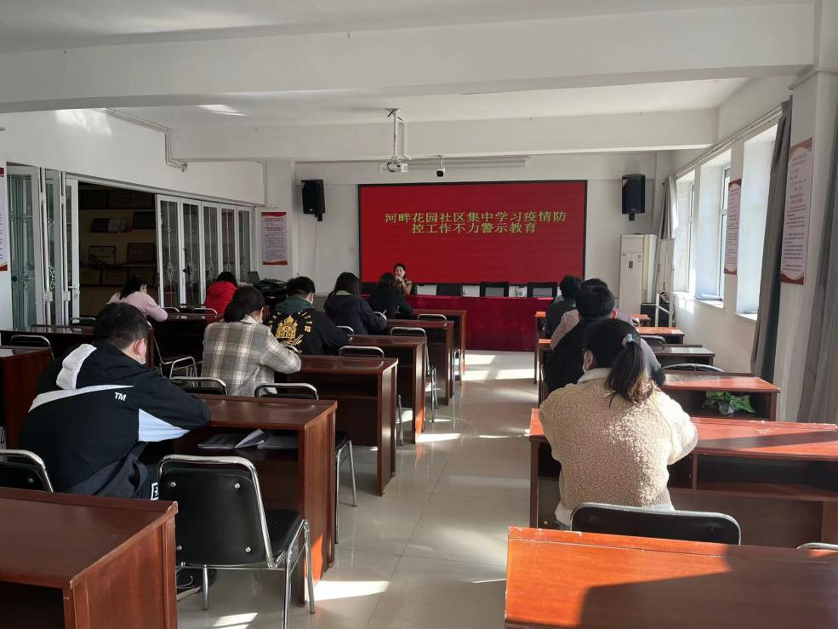

图二：全体社区干部学习《疫情防控工作不力警示教育》